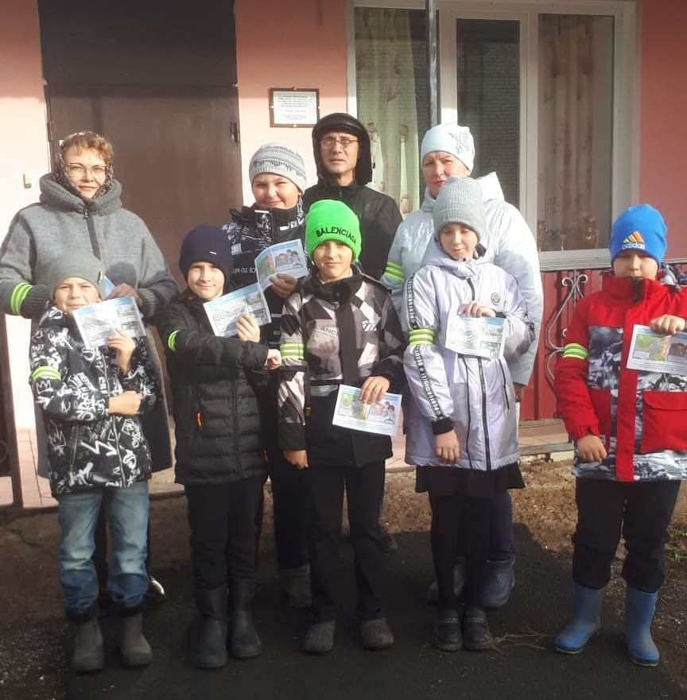
3 ноября 2023 года «Родительский патруль» провели акцию "Засветись! Стань заметнее на дороге" во время осенних каникул, участниками которой стали: родительская общественность, представители школы и учащиеся ГБОУ СОШ с Шламка. Организаторы акции напомнили, что одним из самых эффективных способов снизить риск дорожно-транспортных происшествий в темное время суток (п.4.1. Правил дорожного движения) является использование светоотражающих элементов на одежде или сумке. Руководитель отряда ЮИД «Дорожные знаки» Курамшина С.П вручила детям памятки по правилами дорожного движения, а Енгалычева Т.Н и Мавлютов И.Х светоотражающую повязку –резинку.
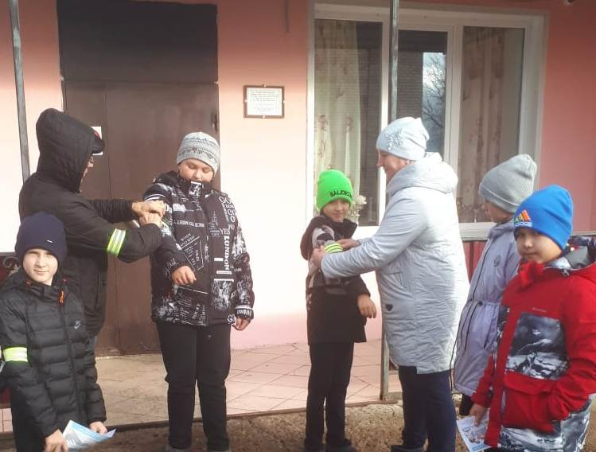
К сожалению, люди не заботятся о своей безопасности. Согласно результатам опроса все знают про световозвращающие элементы (фликеры), однако никто из взрослых не имел при себе элементов личной дорожной безопасности. А зря! При езде с ближним светом расстояние, при котором можно заметить пешехода, равно 25-30 метров, а если у человека есть фликер, то оно увеличивается до 130-140 метров. Если машина едет с включённым дальним светом, водитель может увидеть фликер с расстояния 400 метров.
Продается «безопасность на дорогах» в магазинах спецодежды, отделах для велосипедистов, секциях детской одежды, в интернете.
Взрослые, станьте примером для детей! Подумайте о том, что результатом сэкономленных 100 рублей может стать оборванная жизнь ...

#Oмвд России-По-Челно-Вершинскому-Райо
#Центр по профилактике ДДТТ Северного округа
#Осенниеканикулы2023
#Засветись
#Родительскийпатруль
#НаставникЮИД63
#ЮИД63

